CAJA PLASTICA CON LOGO SIN AGUJEROS
- MODELO 40 LITROS
- Dimensiones: 80 x 45 x 19 cm
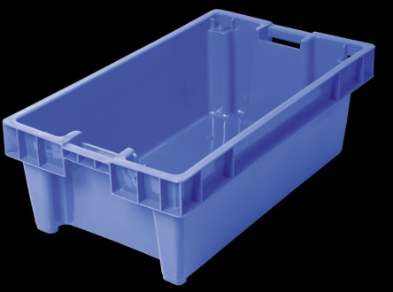
- Peso: 2,90 kg

LOGO DE OMM
